รายงานการปฏิบัติราชการประจำเดือน ธันวาคม ๒๕๖๖ ๒๕๖๒๕๖๖๒๕๖๖

๒. งานสอบสวน
๕ ธันวาคม ๒๕๖๖
เมื่อวันที่ ๕ ธ.ค.๒๕๖๖ มี นายสถาพร เชื่อมทองอยู่ เจ้าหน้าที่ป่าไม้ฯ มาพบ ร.ต.ท.กันณพนธ์ ชูบำรุง พงส.เวร เพื่อแจ้งว่า นางจารี มีพริ้ง อายุ ๕๖ ปี อยู่บ้านเลขที่ ม.๑ ต.ปากฉลุย อ.ท่าฉาง จ.สุราษฎร์ธานี ข้อหา ก่อสร้าง แผ้วถาก่อสร้าง แผ้วถาง เผาป่า หรือกระทำด้วยประการใด ๆ ที่เป็นการทำลายป่า รัฐได้รับความเสียหาย จึงมาแจ้งความร้องทุกข์ต่อ พงส.เวร ได้รับแจ้งไว้ตามคดีอาญาที่ ๑๗๗/๒๕๖๖ เหตุเกิดเมื่อวันที่ ๔ ธ.ค.๒๕๖๖ เวลา 1๗.๓๐ น.
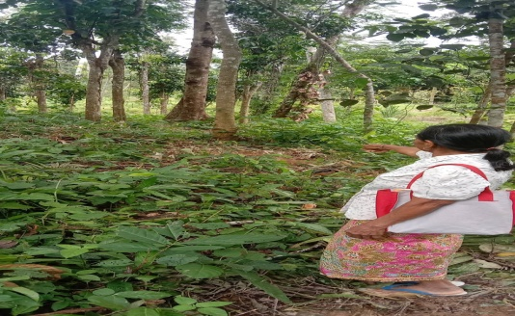

๑๒ ธันวาคม 2566
เมื่อวันที่ ๑๒ ธ.ค.๒๕๖๖ มี นางสมบุญ โรจนพิทยากร มาพบ ร.ต.ท.กันณพนธ์ ชูบำรุง พงส.เวร เพื่อแจ้งว่า นายกิจจา บัวเสน อายุ ๓๗ ปี อยู่บ้านเลขที่ ๑๑๖ ม.๙ ต.กะหรอ อ.นบพิตำ จ.นครศรีธรรมราช ข้อหา ลักทรัพย์ ทำให้ตนผู้แจ้งได้รับความเสียหาย พงส.เวรได้รับแจ้งไว้ตามคดีอาญาที่ ๑๘๑/๒๕๖๖ เหตุเกิดเมื่อวันที่ ๑๖ ต.ค.๒๕๖๖ เวลา กลางคืน
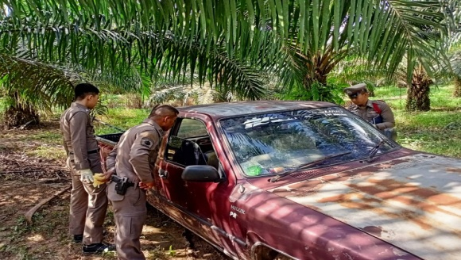
๑-๓๑ ธันวาคม ๒๕๖๖
ช่วงวันที่ ๑ ธันวาคม ๒๕๖๖ ถึง ๓๑ ธันวาคม ๒๕๖๖ พนักงานสอบสวนได้รับแจ้งความร้องทุกข์ จำนวน ๒๕ คดี ได้ดำเนินการรับคำร้องทุกข์คดีอาญาทุกราย ดำเนินการสอบสวนตามกฎหมาย ตรวจสอบที่เกิดเหตุ ถ่ายภาพ รวบรวมพยานหลักฐาน สอบปากคำ ออกหมายจับ ควบคุมตัว ดำเนินคดีถึงที่สุด สรุปสำนวนส่งฟ้อง
ช่วงวันที่ ๑ ธันวาคม ๒๕๖๖ ถึง ๓๑ ธันวาคม ๒๕๖๖ พนักงานสอบสวนได้รับสำนวนคดีอาญาไว้ทำการสอบสวน ๒๕ คดี สอบสวนเสร็จสิ้นแล้ว ๑๘ คดี คงเหลือและอยู่ระหว่างการสอบสวน ๗ คดี

